COMO LOBOS MODIFICAM RIOS

Atividade de Ciências Físicas e Naturais
Período 03 - Atividade 26
elaborada por Johann Portscheler

ATENÇÃO
Esta atividade está sendo disponibilizada nos seguintes formatos:
- PDF: com formatação exclusiva para impressão e resolução à mão (essa versão exige que o aluno devolva sua atividade na escola ou que poste no Moodle uma foto de sua atividade).
- DOC: com formatação adequada para edição no formato .doc e .docx no próprio computador (esse formato exige uma versão do programa Microsoft Word e que o arquivo seja salvo no computador e postado no Moodle).
- GOOGLE DOCS: através do link IEIJ-COMO.LOBOS.MODIFICAM.OS.RIOS-OL (esse formato exige que o documento seja copiado para o Google Drive do estudante e, após respondido, baixado em formato PDF e enviado pelo Moodle).

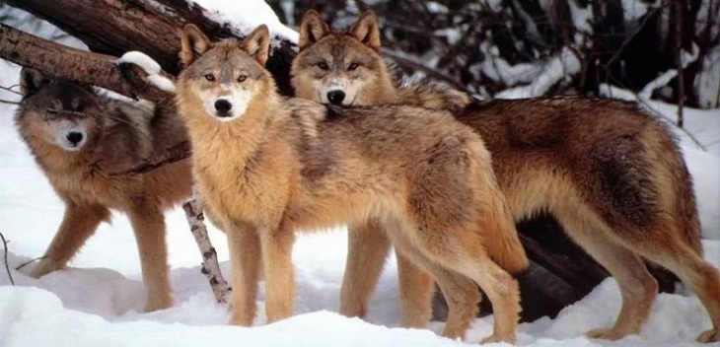
Uma das maiores observações científicas dos últimos cinquenta anos é a descoberta de como a vida selvagem se espalha, a chamada "cascata trófica".

Figura SEQ Figura \* ARABIC 1: Lobos no Parque Nacional Yellowstone nos E.U.A. (imagens Google).
A cascata trófica é um processo ecológico que se inicia no topo da cadeia alimentar e se desenrola até a base da cadeia. Um exemplo clássico é o que acontece no Parque Nacional Yellowstone nos E.U.A. quando os lobos foram reintroduzidos ao parque em 1995.
Bem... todos sabemos que os lobos predam várias espécies de animais. O que não havíamos reparado é que eles também dão vida a muitas outras espécies.
Antes dos lobos retornarem, tendo ficado ausentes por 70 anos, o número de cervos e veados cresceu muito, pois não havia predadores no Parque Nacional Yellowstone. E, apesar do esforço humano para controlar suas populações, reduziam a vegetação para quase nada, pastando e devastando. Mas assim que os lobos chegaram, mesmo em número pequeno, já começaram a produzir o mais impressionante efeito no habitat.
Primeiramente, eles mataram alguns cervos, mas este não é o ponto principal! Muito mais significante é o fato de que eles mudaram o comportamento dos cervos e veados. Os veados começaram a evitar certas regiões do parque onde poderiam ser facilmente caçados, como vales e os desfiladeiros e imediatamente esses locais começaram a se regenerar. Em algumas áreas, a altura das árvores quintuplicou em apenas 6 anos!
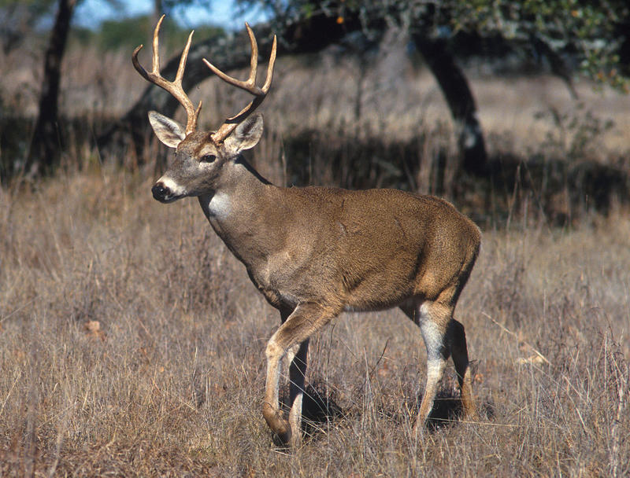
Os entornos dos vales rapidamente se tornaram florestas de choupo, salgueiros e choupos-do-canadá. E assim que isso aconteceu os pássaros começaram a aparecer. O número de pássaros canoros e migratórios cresceu. O número de castores começou a crescer, pois os castores gostam de comer árvores. E os castores, assim como os lobos são "engenheiros do ecossistema", eles criam nichos para outras espécies criando represas nos rios que produzem o habitat ideal para lontras, ratos-almiscareiros, patos, peixes, répteis e anfíbios!

Figura SEQ Figura \* ARABIC 2: Veado no Parque Nacional Yellowstone nos E.U.A. (imagens Google).
Os lobos matam coiotes e como resultado disso, o número de coelhos e camundongos cresceu o que atraiu mais falcões, mais doninhas, mais raposas, mais texugos. Os corvos e águias-de-cabeça-branca descem para se alimentar dos restos que os lobos deixam. Os ursos se alimentam também e sua população começou a crescer não só devido à carne que restava da caça dos lobos, mas também dos frutos que nascem nas árvores. E os ursos são um reforço ao impacto dos lobos matando alguns filhotes de cervo.
Mas aqui a coisa fica realmente mais interessante: Os lobos mudaram o comportamento dos rios!
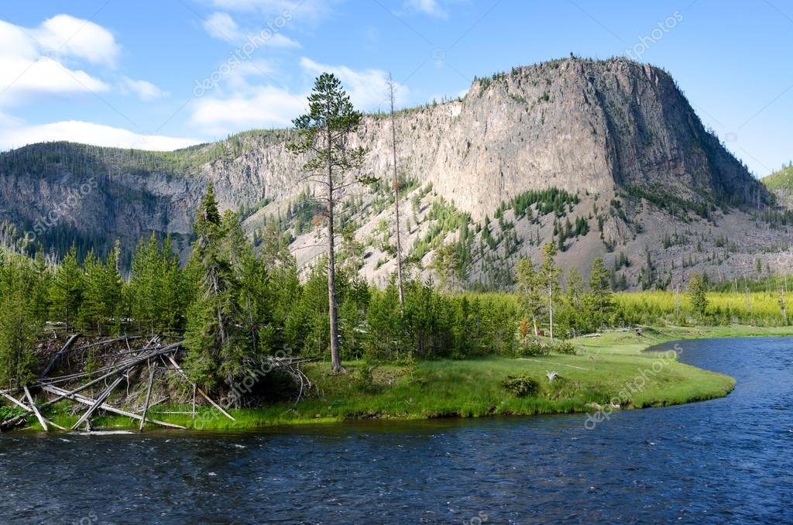
Os rios começaram a desviar menos, pois havia menos erosão. Os canais se estreitaram. Mais piscinas naturais foram formadas, mais cascatas, tudo isso contribuindo para a vida selvagem.

Figura SEQ Figura \* ARABIC 3: Margem do rio Yellowstone nos E.U.A. (imagens Google).
Os rios mudaram em resposta aos lobos! E a razão foi que a regeneração das florestas estabilizou suas margens que passaram colapsavam menos que antes. Os rios tornando-se mais fixos em seu curso. Similarmente, pelo afastar dos cervos de certos locais e a vegetação se recuperando no entorno dos vales havia menos erosão do solo, porque a vegetação estabilizou isso também. Portanto, lobos, pequenos em número, transformaram não apenas o ecossistema do Parque Nacional Yellowstone que é uma área bem grande, mas também a sua geografia física.

Fontes:
Tradução livre feita a partir da narração do documentário homônimo produzido pela ONG Sustainable Human. Disponível em: <https://www.youtube.com/watch?v=fVfB4N_tvlE> Acesso em: 26/03/2018.
* * *
Antes de iniciarmos nossas propostas, é preciso lembrar que esta proposta está dividida em dois dias: a parte 1 deve ser realizada no dia 29/07/20 e a parte 2 no dia 31/07/20.
Proposta - Parte 1
1. Leia atentamente o texto acima.
2. Descreva o tema central do texto?
Resposta:
(escreva sua resposta aqui)

3. Apresente um exemplo de cadeia alimentar do Parque Nacional Yellowstone.
Resposta:
(escreva sua resposta aqui)

4. Quais foram as causas do desequilíbrio ecológico no Parque Nacional Yellowstone (E.U.A.)?
Resposta:
(escreva sua resposta aqui)
Proposta - Parte 2
4. Encontre no texto referências ao conceito de cadeia alimentar.
Resposta:
(escreva sua resposta aqui)

5.Como a presença dos lobos revitalizaram o Parque Nacional Yellowstone chegando ao ponto de mudar sua geografia física?
Resposta:
(escreva sua resposta aqui)

6. Por que o autor define castores e lobos como “engenheiros do ecossistema”?
Resposta:
(escreva sua resposta aqui)

7. Explique o que compreendeu que seja “cascata trófica”.
Resposta:
(escreva sua resposta aqui)

